Osnovna škola: Klinča Sela
Nastavni predmet: Katolički vjeronauk
Učitelj: Josip Kunac, prof.
Razredni odjel: 2.
Redni br. pripreme: 44.
Tema: V. ISUS NAŠ SPASITELJ
Podtema: 4. Isusa osuđuju
Odgojno-obrazovni ishodi učenja:
- Učenik u biblijskim tekstovima koji govore o Isusovoj muci, smrti i uskrsnuću prepoznaje Isusa kao Spasitelja. (OŠ KV B.2.2.)
- Na temelju biblijskoga teksta učenik otkriva da Isus daje sigurnost i zaštitu. (OŠ KV B.2.2.)
- Učenik u navedenim biblijskim događajima otkriva poruke za svoj život. (OŠ KV B.2.2.)
- Učenik prepoznaje vrijednost pomaganja i opraštanja u životu pojedinca i zajednice. (OŠ KV C.2.2.)
- Učenik vlastitim primjerom i ponašanjem izgrađuje zajedništvo u razrednoj zajednici. (OŠ KV C.2.2.)
- Učenik prepoznaje biblijske motive i poruke u književnosti, likovnoj umjetnosti, glazbi. (OŠ KV D.2.2.)

TIJEK NASTAVNOG SATA

UVODNI DIO
Oče naš…

ili:

DRAGI ISUSE, OTVORI NAŠA SRCA DA DANAS BOLJE RAZUMIJEMO TVOJU LJUBAV. DAJ NAM SNAGE DA UVIJEK BIRAMO DOBRO I BUDEMO ISKRENI JEDNI PREMA DRUGIMA. AMEN.

Pregled domaće zadaće:
Učenici daju vjeroučitelju na uvid domaću zadaću od prošlog susreta:
„Učenici će kod kuće nacrtati jedan korizmeni korak i ispod napisati koje su dobro djelo toga dana učinili.




“

Motivacija:
Razgovor:
- Jeste li ikada bili optuženi za nešto što niste učinili?
- Kako ste se osjećali?
- Što ste tada poželjeli – oprostiti ili uzvratiti?

Najava teme: Danas ćemo učiti o tome kako su Isusa nepravedno osudili, i kako je On na to odgovorio ljubavlju.

SREDIŠNJI DIO

Prijedlozi aktivnosti:

Aktivnost 1: „Obrada teksta“:
Učenici će pročitati tekst „Isusa osuđuju“, udžbenik, str. 62.
Razgovor:
- Što je Isus činio prije nego što su ga ljudi optužili?
- Zašto neki ljudi nisu vjerovali da je Isus Sin Božji?
- Tko je izdao Isusa i za što ga je izdao?
- Pred koga su vojnici doveli Isusa?
- Je li Isus bio kriv za ono za što su ga optužili?
- Zašto je Isus prihvatio kaznu i križ?

Naglasci:
- Isus je činio dobro i govorio o Božjoj ljubavi.
- Neki ljudi ga nisu razumjeli i optužili su ga.
- Juda ga je izdao za novac (30 srebrenjaka – danas otprilike 75 – 95 eura, vrijednost jednih tenisica, ili 2-3 šk. torbe)
- Isusa je na smrt na križu osudio Poncije Pilat.
- Iako nije bio kriv, Isus je prihvatio kaznu.
- Isus je odlučio nositi križ iz ljubavi prema ljudima.

Aktivnost 2: „Video - zapis“:
Učenici će pogledati video – zapis „Radio drama: Isusa osuđuju“; 4:22; Izvor: 2. osnovna škola Bjelovar; YouTube
Napomena: Učenici će zatvoriti oči i zamišljati radnju.

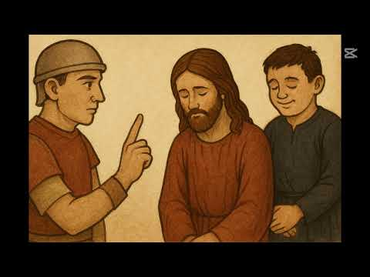

Razgovor:
- Što ste vidjeli u mašti?

Aktivnost 3: „Koraci prema križu“: ----> BILJEŽNICA
Učenici će u paru nacrtati jednostavnu stazu od Maslinske gore do križa i uz put napisati riječi: izdaja, sud, tišina, ljubav.
Naslov:

ISUSA OSUĐUJU

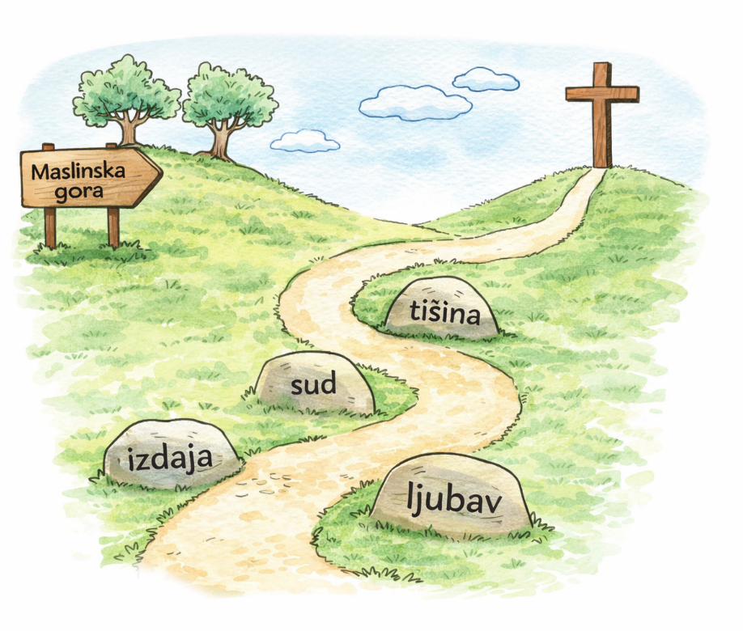

Aktivnost 4: „Šapat istine“:
Učenici će u krugu šaptom prenositi rečenicu: „Isus je nevin, ali nas voli.“ i provjeriti ostaje li ista.

Aktivnost 5: „Isusovo lice“:
Učenici će nacrtati Isusovo lice i izraziti kako misle da se osjećao dok su ga optuživali.

Aktivnost 6: „Tko govori istinu?“:
Rad u paru. Učenici će dobiti kartice s rečenicama i odlučiti jesu li pravedne ili nepravedne.

Tvrdnja | P / N
1. Marko je optužen da je razbio prozor, iako to nije učinio. | ⬜
2. Ana je priznala da je pogriješila i ispričala se. | ⬜
3. Učenik je kažnjen, a nitko ga nije pitao što se dogodilo. | ⬜
4. Učitelj je saslušao obje strane prije nego što je odlučio. | ⬜
5. Dijete je okrivljeno samo zato što je bilo najbliže. | ⬜
6. Netko je pomogao prijatelju i pohvaljen je za trud. | ⬜
7. Svi su povjerovali glasini bez provjere istine. | ⬜
8. Razred je zajedno odlučio što je pošteno. | ⬜
9. Netko je kažnjen iako nije bio kriv. | ⬜
10. Netko je rekao istinu, iako mu to nije bilo lako. | ⬜

Aktivnost 7: „Ruke koje ne optužuju“:
Učenici će nacrtati svoje ruke i u njih napisati što mogu učiniti umjesto optuživanja (razgovarati, pomoći, oprostiti).

Aktivnost 8: „Tišina pred Pilatom“:
Učenici će jednu minutu sjediti u tišini i potom reći kako im je bilo biti miran i ne govoriti.

Ili:

„Maslinska gora u učionici“
Učenici će sklopiti ruke i na trenutak nasloniti glave na klupe u potpunoj tišini, zamišljajući kako se Isus molio u vrtu, tražeći mir i snagu.

Aktivnost 9: „Mali sud dobrote“:
Učenici će u paru osmisliti kratak primjer kako riješiti svađu bez optuživanja.

Aktivnost 10: „Križ ljubavi“:
Učenici će nacrtati križ i u svaki krak upisati jednu Isusovu osobinu (ljubav, strpljenje, opraštanje, hrabrost).



Aktivnost 11: „Suđenje iz kutije“:
Učenici će iz kutije izvlačiti kartice s likovima (Isus, Pilat, Juda, vojnici…) i pokušati se kratko uživjeti i reći jednu rečenicu u njihovoj ulozi.

Aktivnost 12: „Tragovi u pijesku“:
Učenici će na papir nacrtati stope i ispod njih zapisati: „Pratit ću Isusa tako da…“ i napišu jednu do dvije rečenice.

Pratit ću Isusa tako da…

Aktivnost 13: „Igra uloga – Sudnica“:
Učenici će u skupinama glumiti prizor s Isusom, Pilatom i narodom, a jedna skupina promatra i daje dojam o osjećajima likova.

Aktivnost 14: „Zid podrške“:
Učenici će na male ljepljive listiće napisati jednu poruku podrške Isusu (npr. „Nisi sam“, „Ja ti vjerujem“) i zalijepiti ih na ploču oko naslova teme „Isusa osuđuju“.

Ili:

Učenici će smisliti po jednu rečenicu kojom bi tješili Isusa.

Aktivnost 15: „Srebrnjaci istine“:
Učenici će dobiti papiriće u obliku novčića i na njih napisati što NE žele izdati: prijateljstvo, iskrenost, dobrotu.



Aktivnost 16: „Isusov štit ljubavi“:
Učenici će nacrtati štit i napisati što ih čini hrabrima kad ih netko optuži.



Aktivnost 17: „Molim za…“:
Učenici će napisati kratku molitvicu za nekoga tko je doživio nepravdu.

Aktivnost 18: „Moja maslinska gora“:
Učenici će nacrtati mjesto u školi ili kod kuće gdje se osjećaju sigurno i gdje se mogu „povući“ i pomoliti Bogu kad im je teško, nadahnuti Isusovom molitvom na Maslinskoj gori.

Aktivnost 19: „Pismo Pilatu“:
Rad u skupinama. Učenici će sastaviti kratko pismo Ponciju Pilatu u kojem mu objašnjavaju zašto Isus ne smije biti osuđen i zašto je dobar.

Aktivnost 20: „Isus – najljepše ime“:
Učenici će uvježbati pjesmu „Isus najljepše ime“; 3:13; Izvor: djuro12341; YouTube

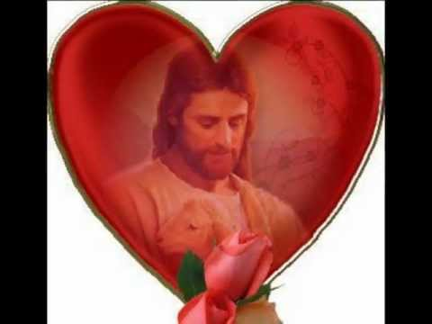

Aktivnost 21: „Poučna priča“:
Vjeroučitelj će pročitati poučnu priču.

Ogledalo u blatu
Bio jednom jedan dječak koji je imao prekrasno, čisto ogledalo. Jednog dana, drugi su dječaci iz zavisti bacili njegovo ogledalo u blato i rekli svima: „Gledajte kako je prljavo i ružno!“. No, dječak je mirno uzeo ogledalo, oprao ga vodom i ono je zasjalo još jače.

Pouka: Istina je kao sunce; možeš je na trenutak prekriti oblacima laži, ali ona će uvijek ponovno zasjati jer je Bog uz one koji su pravedni.

Aktivnost 22: „Zapišimo!“: ----> BILJEŽNICA
Učenici će u bilježnicu prepisati i dopuniti rečenice:
Naslov:

ISUSA OSUĐUJU

Isus je bio __________, ali su ga osudili.

Isus je prihvatio križ iz __________.

Kada me netko nepravedno optuži, mogu _________.

Aktivnost 23: „Radna bilježnica“:
Učenici će uz pomoć vjeroučitelja rješavati RB, str. 50 (mogu biti i odabrani zadatci po želji.)

Aktivnost 24: „Digitalni udžbenik“ Potrebna je prijava vjeroučitelja s pristupnim podatcima.
Učenici će na pametnoj ploči, ili tabletima pokušati riješiti digitalne zadatke „KAKO SU ISUSA OSUDILI“ – dopunjavanje rečenica ispod slika, „POSLJEDNJA VEČERA“ – analiza umjetničke slike L. da Vincija.

Aktivnost 25: Mikropauza:
Vjeroučitelj je koristi po želji u bilo kojem trenutku sata kada opadne koncentracija učenika. To može biti bilo što: vic, zagonetka, pitalica, šetnja po razredu, pjesmica i sl. nevezano uz vjeronaučno gradivo. Pripaziti na pristojnost sadržaja! Ako vic sadrži neka imena učenika iz razreda npr. Ivica i Marica, promijeniti ih.

Zagonetka:
Što je to što možete dati drugome, a da i dalje ostane kod vas?
(Odgovor: Osmijeh!)
Nakon što učenici pogode, svi se nasmiješe jedni drugima.

ZAVRŠNI DIO

Aktualizacija sa sintezom:
Razgovor:
- Kada vas netko nepravedno optuži, budite mirni kao Isus. Objasnite!
- Oprostite onima koji vas povrijede. Objasnite!
- Molite za hrabrost u teškim trenucima. Objasnite!

Zaključak:
- Isus nas uči da i u teškim trenucima biramo ljubav, istinu, dobrotu i mir, a ne osvetu.
- Pokazao nam je da je LJUBAV jača od svake nepravde.
- Isusova osuda nije kraj priče, nego početak našeg spasenja. On uzima naše loše postupke na sebe kako bi nam pokazao put do Boga.

Domaća zadaća:
Učenici će kod kuće zamoliti roditelje da im ispričaju jedan događaj kada su oni morali biti hrabri i reći istinu, čak i kada je to bilo teško. To će kratko prepričati na idućem satu.

Samovrednovanje:
Učenici na kraju napisanog u bilježnici crtaju s obzirom na usvojenost/ razumijevanje gradiva:



Molitveni završetak:
Anđele, čuvaru mili…

ili:

Učenici će poslušati pjesmu „Anđele, čuvaru mili…“; 3:36; Autor: Marinko Grubešić; Izvor: YouTube

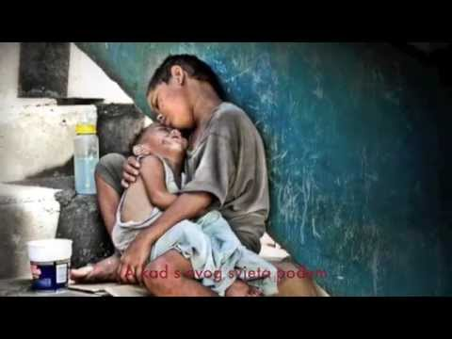

ili:

ISUSE, HVALA TI.
UČIŠ NAS PRAŠTANJU I LJUBAVI.
DAJ DA TI BUDEMO SLIČNI,
DA BUDEMO BLAGI, STRPLJIVI I PUNI VJERE.
OSTANI S NAMA SVAKI DAN. AMEN.

